Выполнила: Прусова Елизавета

Мною был создан файл формата txt, в папке «C:\ForChiper» c текстом «Прусова Елизавета 18.12.20»

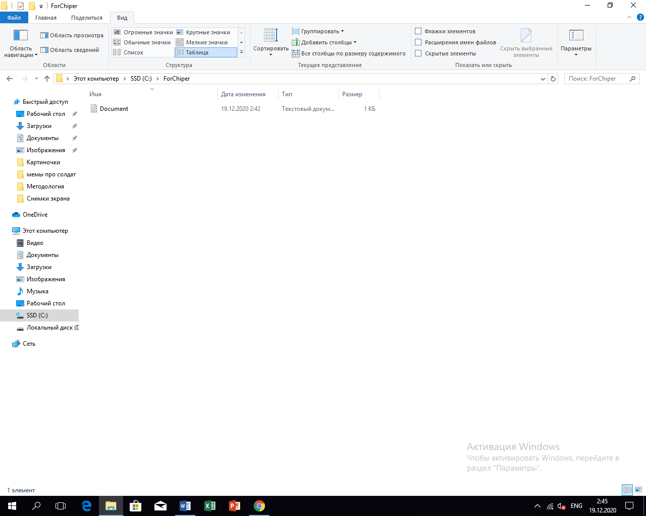

Папка была зашифровна

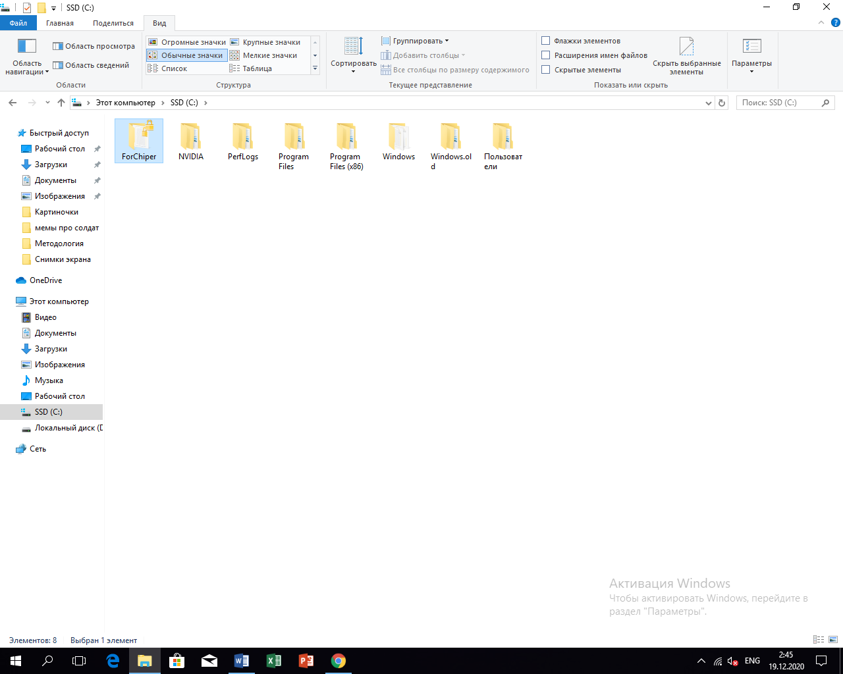

Далее был создан новый пользователь, при попытке открыть файл другим пользователем появилось с окно с данным сообщением :

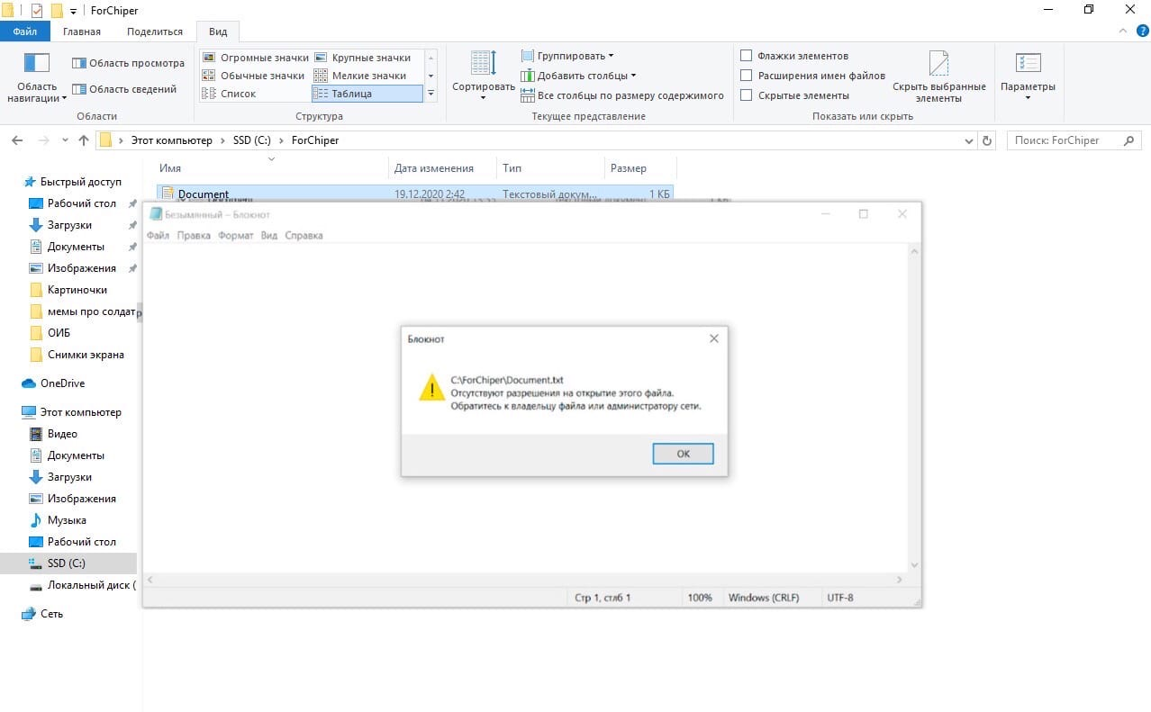

В основной учетной записи был создан и экспортирован файл сертификата на флешку:

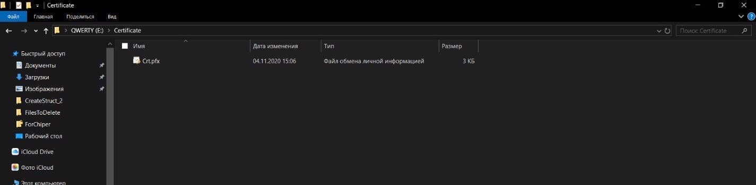

Далее файл был импортирован на вторую учётную запись:

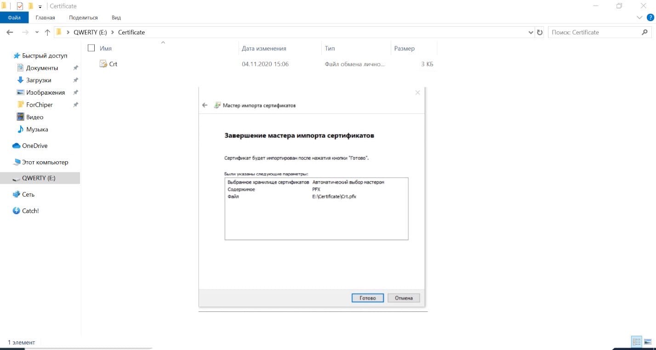

Файл был открыт на данной учетной записи:

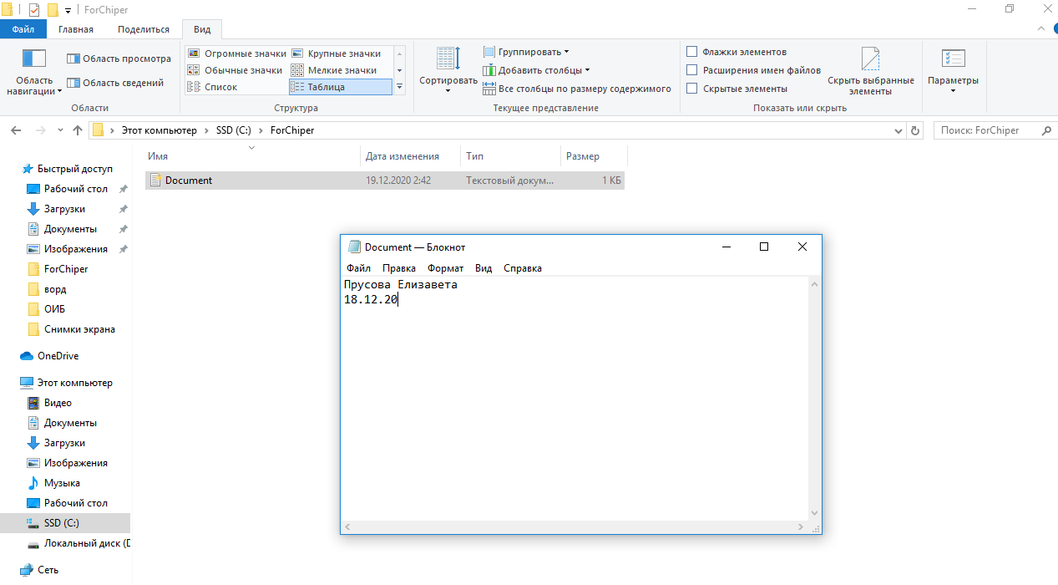

**Шифрование с использованием Cipher**

У файла «Document.txt» был снят атрибут шифрования. С помощью утилиты cipher была зашифрована папка «ForChiper» и файл «Document.txt» на диске «C:\»:

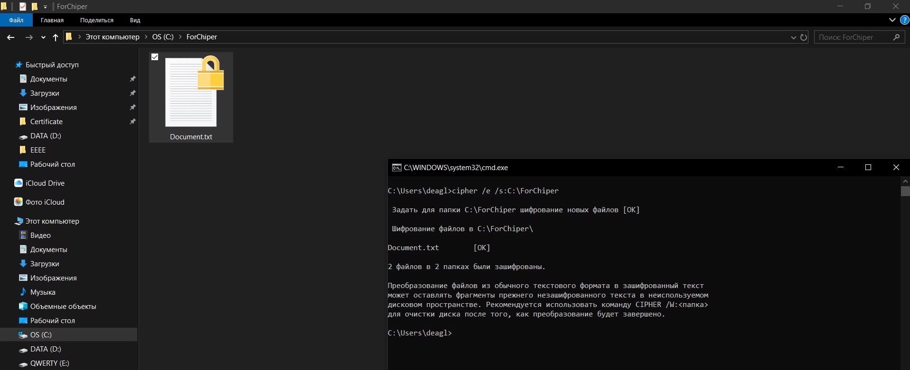

Файл не удалось открыть

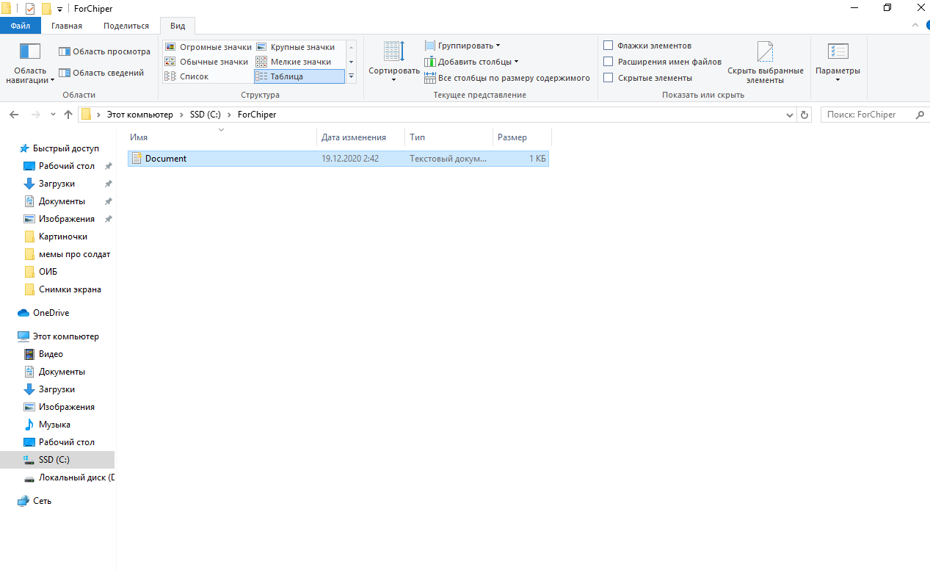

Далее я расшифровала файл и он стал доступен всем пользователям:

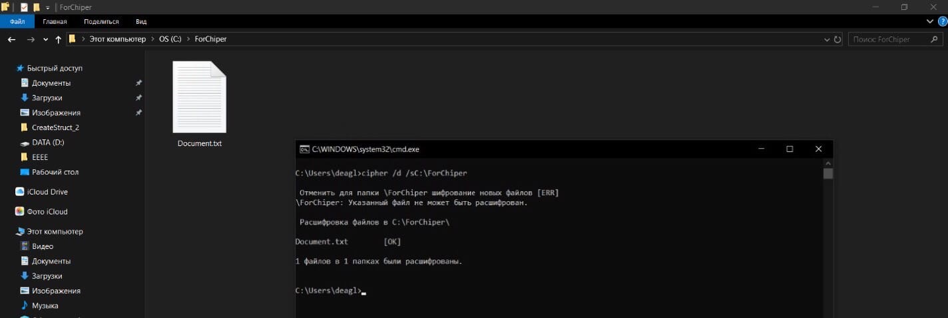



**Создание тома через VeraCrypt**

С помощью программы VeraCrypt был создан и смонтирован том:

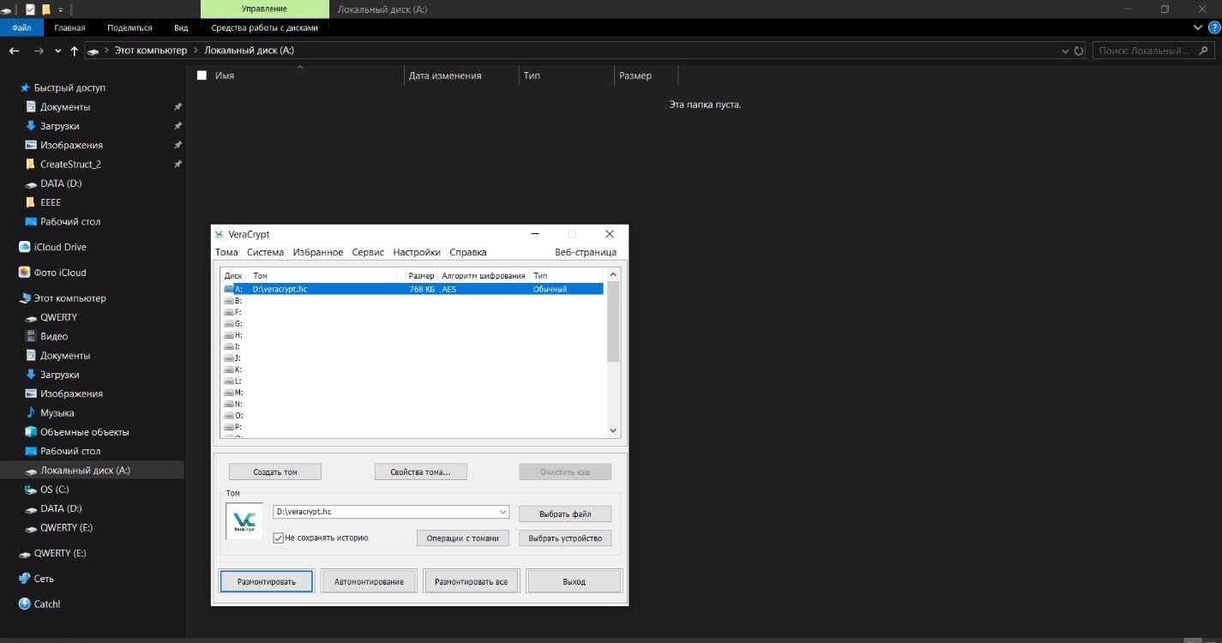

Далее был создан файл txt «Прусова»

